工业机器人技术与应用复习资料
一、单项选择题
1、机器人按照应用类型可分为三类，以下哪种属于错误分类（ ）。
A、工业机器人 B 、极限作业机器人 C、娱乐机器人 D 、智能机器人
2、最早提出工业机器人概念，并申请了专利的是（ ）。
A、戴沃尔 B 、约瑟夫·英格伯格 C、理查德·豪恩 D 、比尔·盖茨
3、示教盒属于哪个机器人子系统（ ）。
A、驱动系统 B 、机器人 - 环境交互系统C、人机交互系统 D 、控制系统
4、我国于哪一年开始研制自己的工业机器人。 （ ）
A、1958 年 B 、1968 年 C、1986 年 D 、1972 年
- 世界上第一个机器人公司成立于（ ）。
A、英国 B 、美国 C、法国 D 、日本
6、工业机器人手腕的运动中，通常把手腕的偏转，用（ ）表示。
A 、B B、 Y C、R D、 P
7、常用的手臂回转运动机构不包括以下哪种（ ）。
A 、齿轮传动机构 B、链轮传动机构 C、连杆机构 D、丝杠螺母机构
8、工业机器人手臂的复合运动多数用于动作程序（ ）的专用机器人。
A 、固定不变 B、灵活变动 C、定期改变 D、无法确定
9、下列图形中，根据车轮转向角，判断哪种图形是正确的旋转方式： （ ）
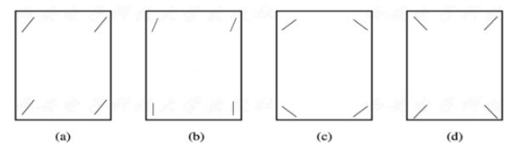
- 步进电机、直流伺服电机、交流伺服电机的英文字母表示依次为： （ ）
- SM、DM 、AC B、SM、DC、AC C、SM、AC 、DC D、SC、AC、DC
二、判断题
1、 工业机器人由操作机、控制器、伺服驱动系统和检测传感装置构成。 （ ）
2、 被誉为“工业机器人之父”的约瑟夫·英格伯格最早提出了工业机器人概念。（ ）
3、 工业机器人的机械结构系统由基座、手臂、手腕、末端操作器 4 大件组成。（ ）
4、齿形指面多用来夹持表面粗糙的毛坯或半成品。（ ）
5、吸附式取料手适应于大平面、易碎、微小的物体。（ ）
6、柔性手属于仿生多指灵巧手。（ ）
7、电位器式位移传感器，随着光电编码器的价格降低而逐渐被取代。 （ ）
8、光电编码器及测速发电机，是两种广泛采用的角速度传感器。（ ）
9、机器人控制理论可照搬经典控制理论与现代控制理论使用。（ ）
10、工业机器人控制系统的主要功能有：示教再现功能与运动控制功能。（ ）
三. 填空题
1、机器人按控制方式可分为操作机器人 、示教再现机器人、 和综合机器人。
2、工业机器人最早应用于 工业，常用于 、喷漆、上下料和 工作。
3、工业机器人的坐标形式有直角坐标型、 、球坐标型、 和平面关节型。
4、工业机器人由三大部分六个子系统组成。 三大部分是 、传感部分和控制部分。六个子系统是 、机械结构系统、感受系统、 、人机交互系统和控制系统。
5、工业机器人的末端操作器，大致可分为以下几类： 取料手、吸附式取料手、专用操作器及转换器 灵巧手、其他手。
6、平面平行移动机构都采用 的铰链机构。
7、在通用机器人上安装焊枪就成为一台 机器人 , 安装拧螺母机则成为一台 机器人。
8、换接器由两部分组成： 和 。
9、机器人的驱动方式一般有三种 、 、电动。
10、 是目前所有驱动装置中最廉价的动力源。
四、简答题
1、简述工业机器人的定义？
- 工业机器人主要用于哪几个方面？
3、工业机器人的基本组成是什么？
4、机器人采用履带方式有哪些优点？
5、制动器的作用是什么？
6、目前工业机器人领域常用的新型驱动方式有哪些？
五、识图与填图题
1、图示为视觉的硬件组成，请填写图中空缺。
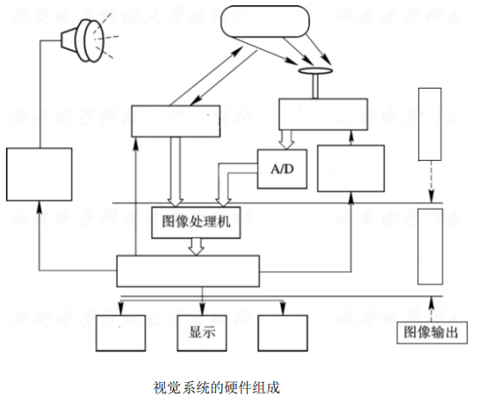
六、编程题
VAL- Ⅱ语言：通过下面程序来描述其命令语句。
1 PROGRAM TEST
2 SPEED 30 ALWAYS
3 height＝ 50
4 MOVES p1
5 MOVE p2
6 REACT 1001
7 BREAK
8 DELAY 2
9 IF SIG(1001) GOTO 100
10 OPEN
11 MOVE p5
12 SIGNAL 2
13 APPRO p6, height
14 MOVE p6
15 CLOSE
16 DEPART height
17 MOVE p1
18 TYPE “all done”
19 END

工业机器人技术与应用复习资料参考答案
一、单项选择题
1. 2.A 3. 4.D 5. 6. 7.D 8.A 9C 10.
二、判断题
1. 2.× 3.× 4. 5. 6.√ 7.√ 8. 9.×10.
三. 填空题
1、
2、（汽车制造） 、（焊接）、（搬运）
3、
4、（机械部分） 、（驱动系统）、（机器人 - 环境交互系统）
5、
6、（平行四边形）
7、
8、（换接器插头） 、（换接器插座）
9、（液压）、（气动）
10、
四、简答题
1、答:

2、工业机器人主要用于哪几个方面？
答：（ 1）、恶劣工作环境及危险工作
（2）、特殊作业场合和极限作业
（3）、自动化生产领域

3、工业机器人的基本组成是什么？
答：工业机器人由 3 大部分 6 个子系统组成。 3 大部分是机械部分、传感部分和控制部分。6 个子系统是驱动系统、机械结构系统、感受系统、机器人 - 环境交互系统、人机交互系统和控制系统。

4、答：

5、制动器的作用是什么？
答：许多机器人的机械臂都需要在各关节处安装制动器 , 其作用是 : 在机器人停止工作时 , 保持机械臂的位置不变 ; 在电源发生故障时 , 保护机械臂和它周围的物体不发生碰撞。

6、目前工业机器人领域常用的新型驱动方式有哪些？
答：

五、识图与填图题
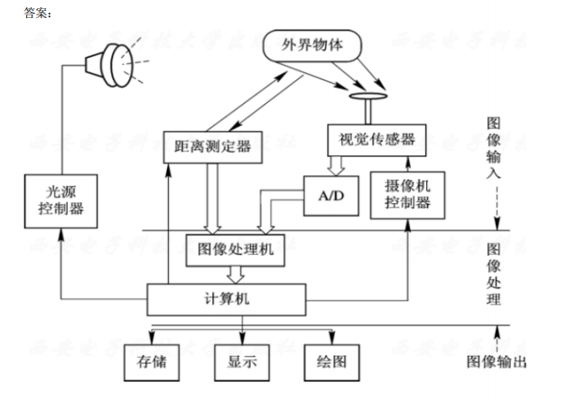

六、编程题
